广西机电职业技术学院

**设计说明书**

设计科目： JSP应用开发

题目： 云栖智慧校园

专业： 软件技术

班级： 1902班

姓名： 马壹元

日期：2021年1月04日到2021年01月14日

指导教师：叶晓兵

系主任：石铁峰

**一、实训目的**

了解SSM框架的基础知识，并能够掌握Spring、Spring MVC和MyBatis框架的单独使用，同时可以掌握采用SSM框架项目的实际应用开发。

**二、实训要求**

设计一个信息管理系统，系统包括对应功能模块（应能实现数据库编程中的输入、查询、修改、统计、用户权限等日常管理功能模块），系统应能达到现代化管理的目的。

2、掌握软件项目开发的基本流程，了解软件项目开发中需求分析、概要设计、详细设计、软件测试、部署、交付的整个基本开发过程。

3、熟练的掌握SSM框架的整合使用，并能熟练的使用SSM框架实现系统功能模块的开发工作。

4、熟练使用Eclipse、MySql、Tomcat、Dreamweaver、Photoshop等开发工具。

5、培养团队协作分析问题和解决问题的能力。

6、培养理论联系实际，实事求是的科学态度。

7、培养严肃认真、踏实细致的工作作风和团结互助的思想品德。

1. **实训内容（云栖智慧校园）**

**系统前端使用Bootstrap、Materialize两个UI库，简化了开发中需要写的很多CSS**

**演示账号密码：**

**超级管理员：sysadmin 密码：1234**

**院级管理员：马壹元 密码：123**

**普通用户：123 密码：111**

1. **登陆界面，演示地址：**[**http://101.37.158.107:8080/scms/login.jsp**](http://101.37.158.107:8080/scms/login.jsp)

**流程图如下**

1. 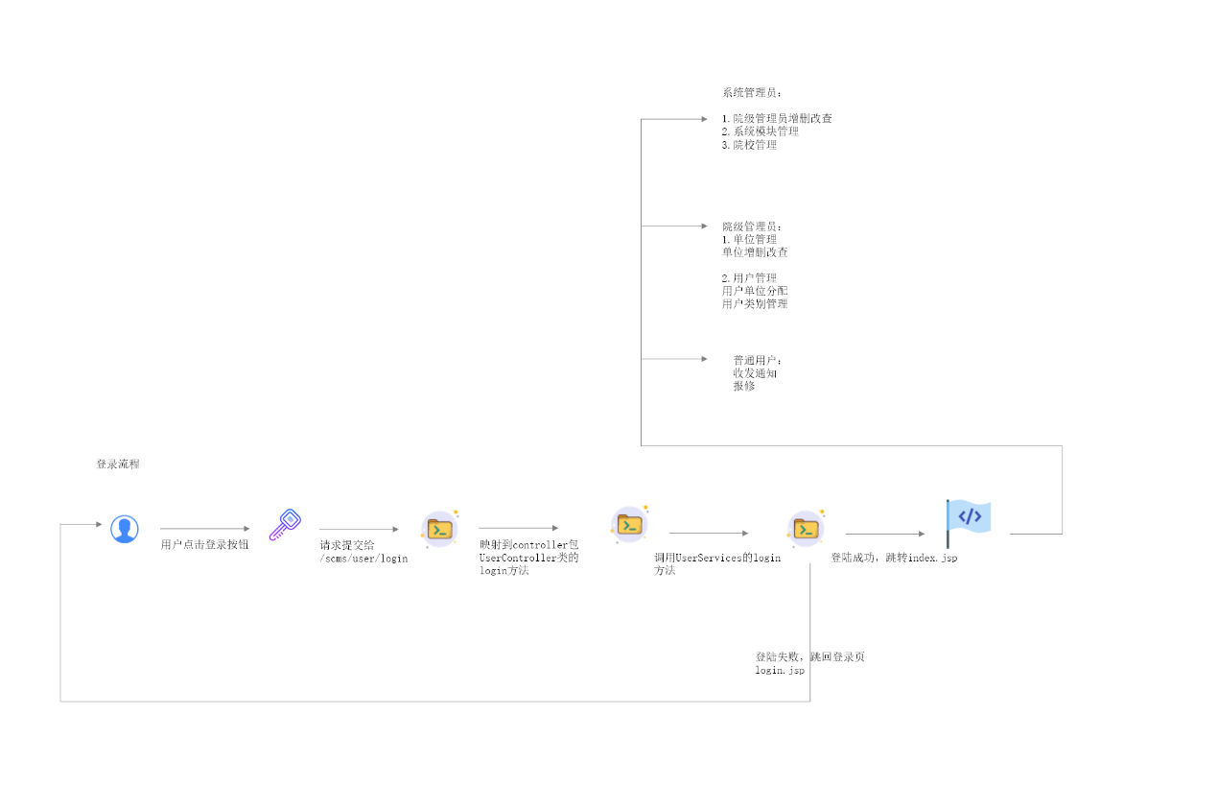

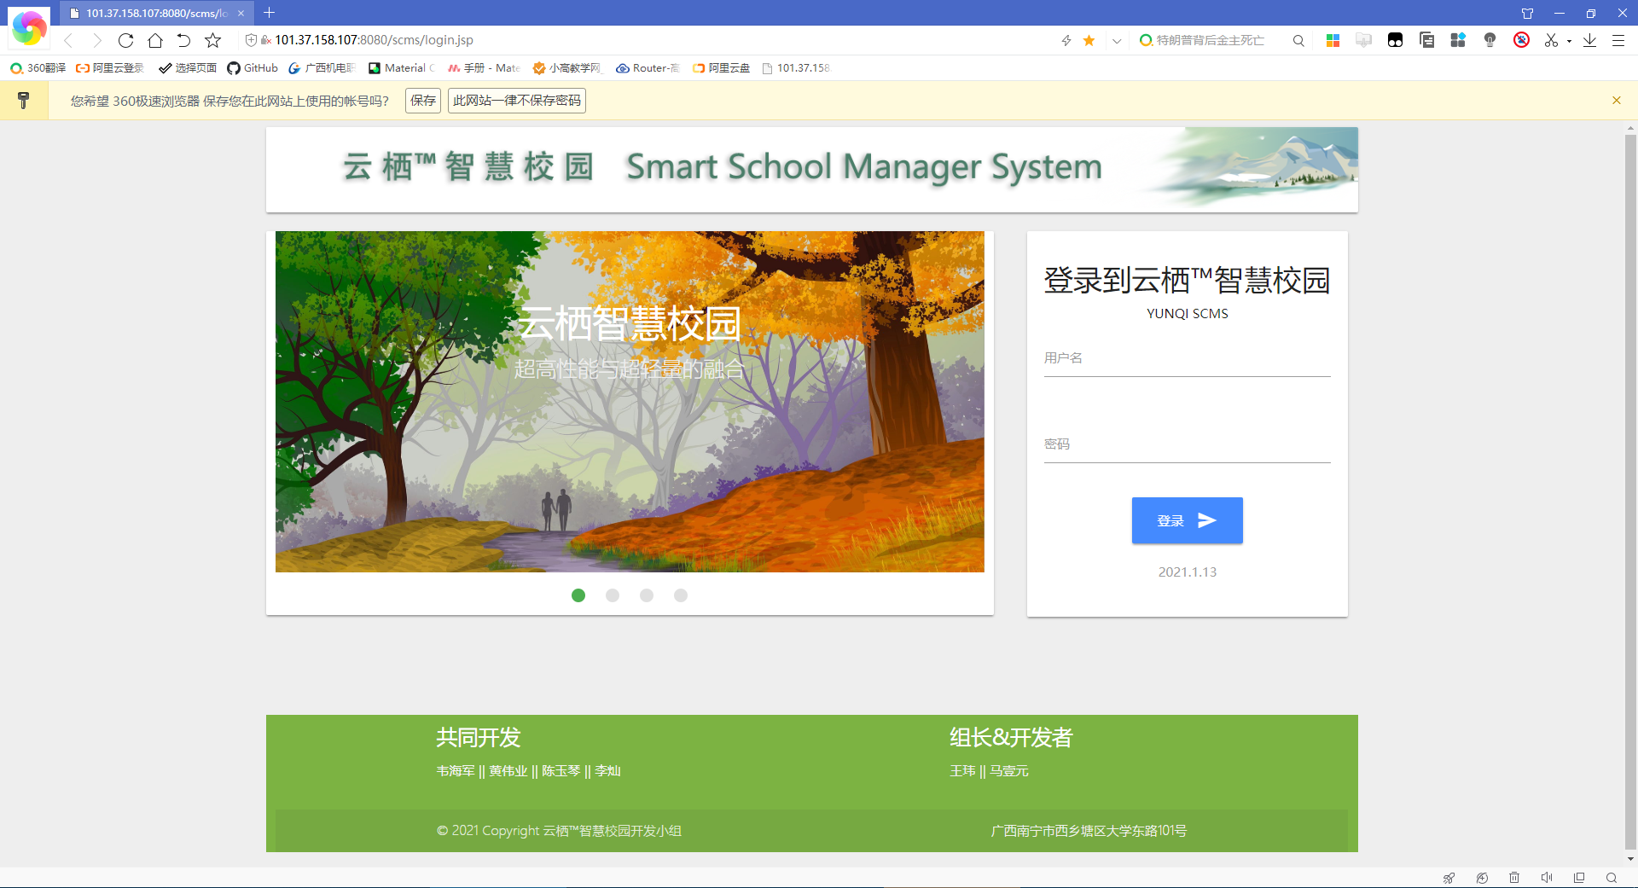

**2.index页面，会根据不同用户加载不同的侧边栏功能**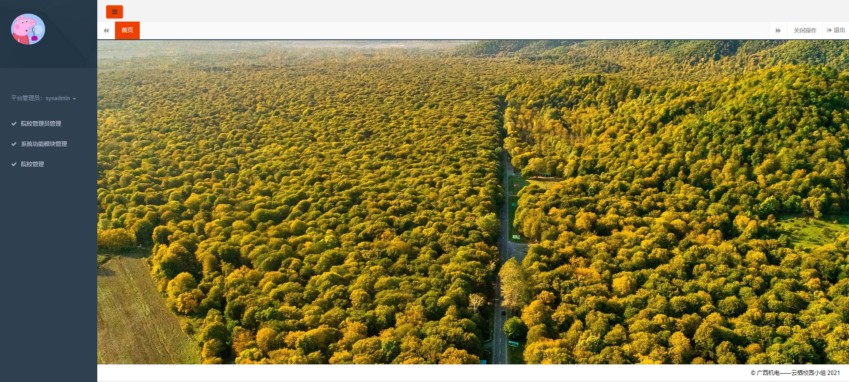

**3.编辑&管理院校管理员的页面（此页面仅超级用户可见）**

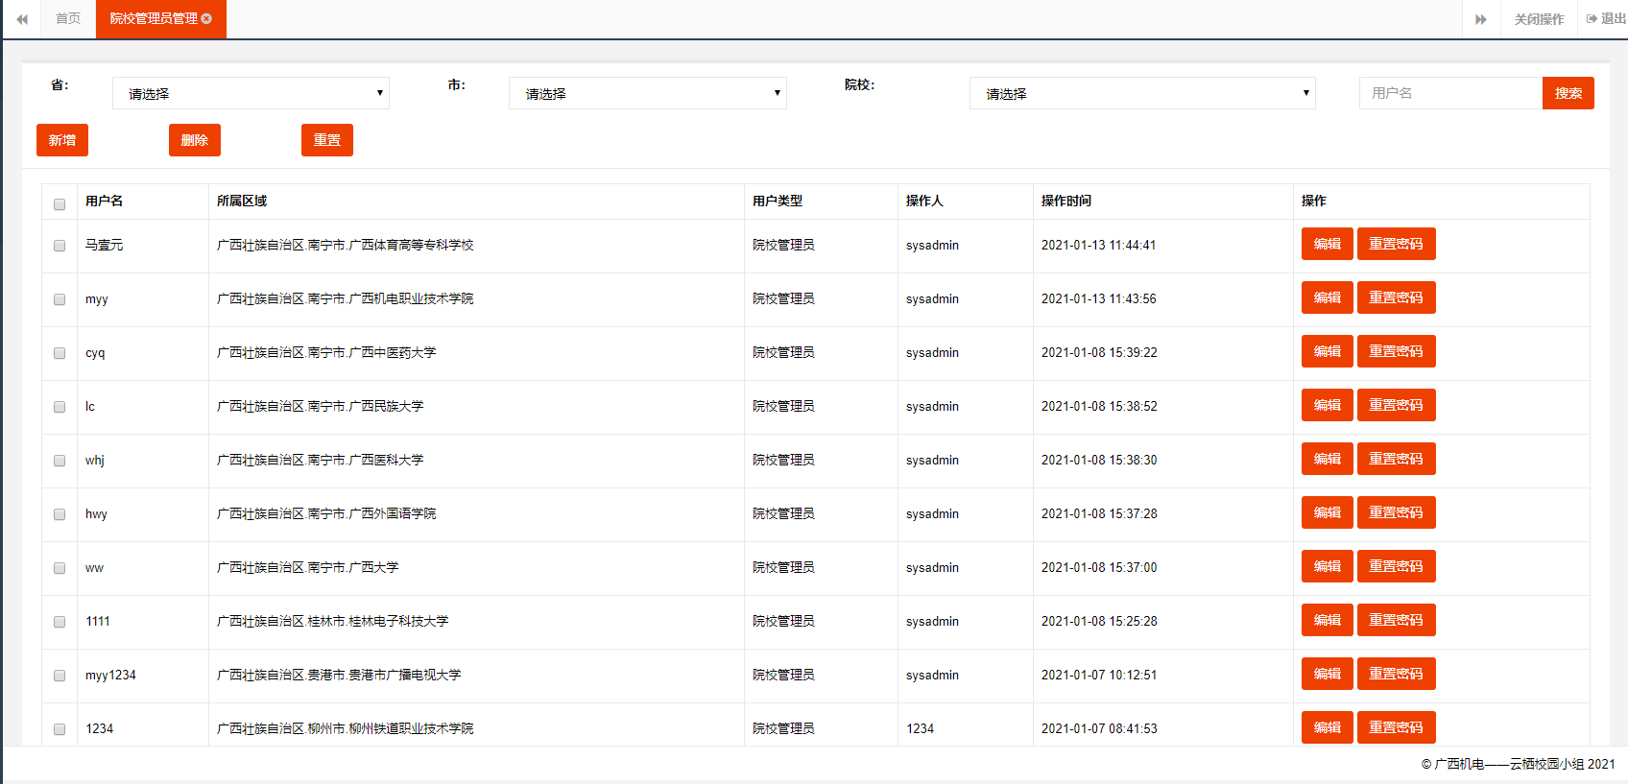

**4.系统功能模块管理界面，可新增/删除指定模块**

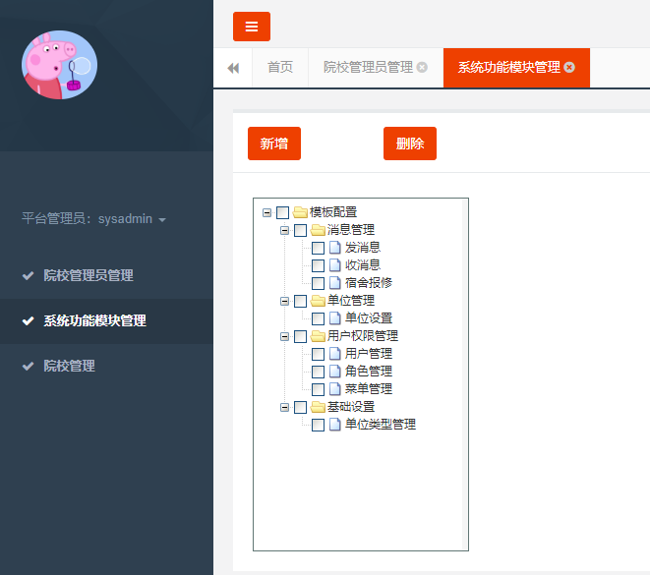

**5.系统功能模块编辑**

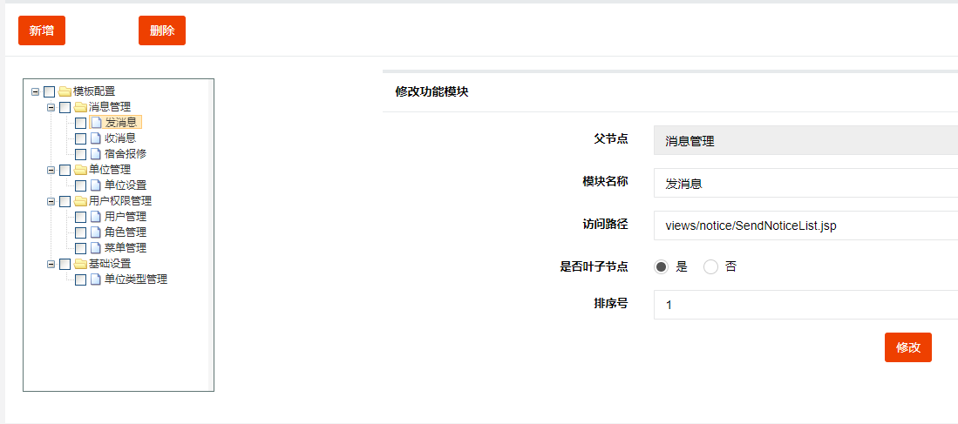

**6.院校管理，可增加/删除学校，也可以修改学校信息，这里称为“院校树”**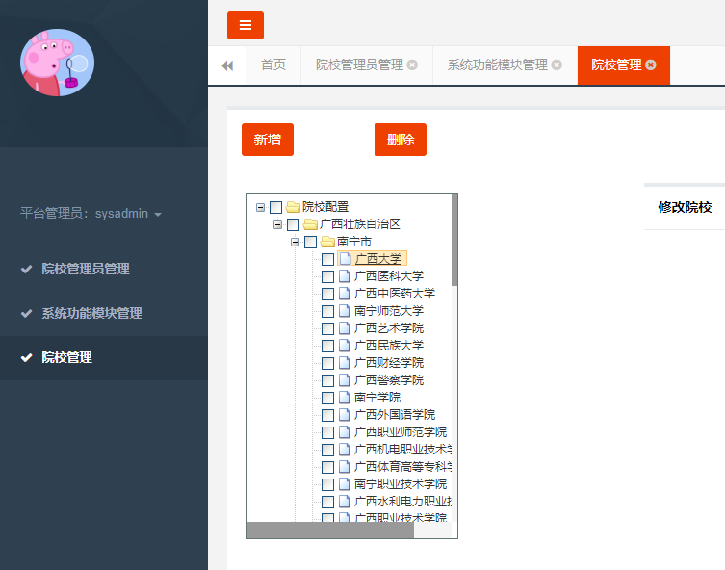

**7.院校编辑界面，叶子节点即为最小节点，点击修改后数据将提交至数据库**

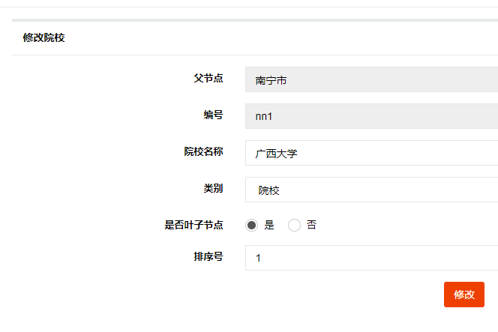

**8.校级管理员界面，单位管理功能模块目前仍有bug，暂不明确是数据库导致的还是程序导致的，单位管理可以新增部门、社团、学院、班级等**

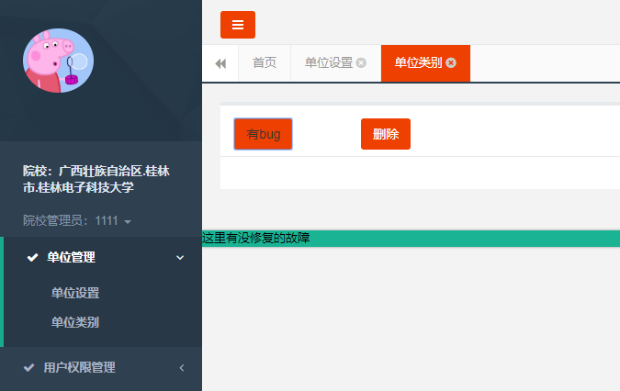

**9.院级用户管理界面（仅院级管理员登录可见）这个页面可以创建用户，也可以创建角色并为角色分配权限、重置密码等操作，也支持搜索** 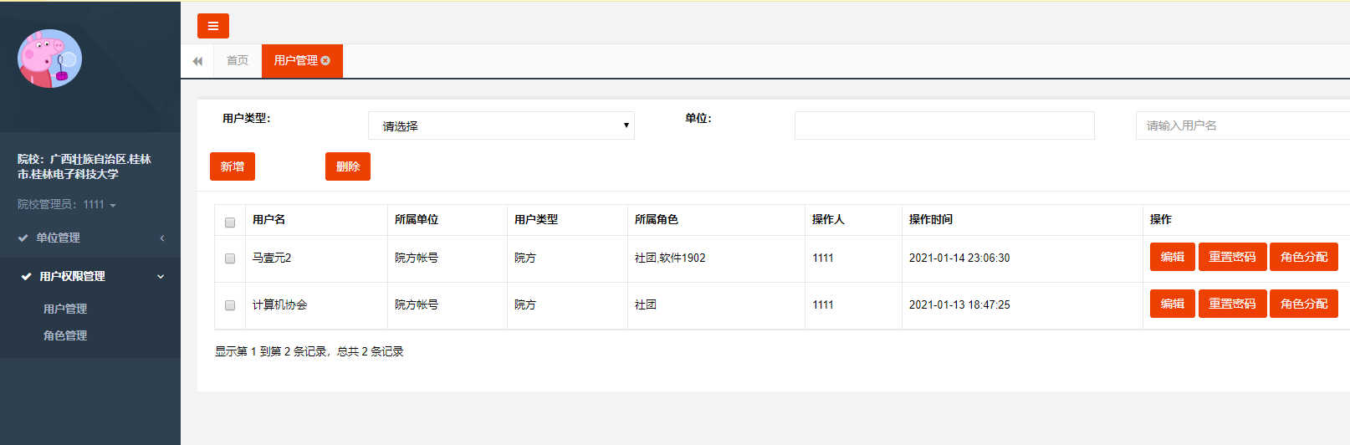

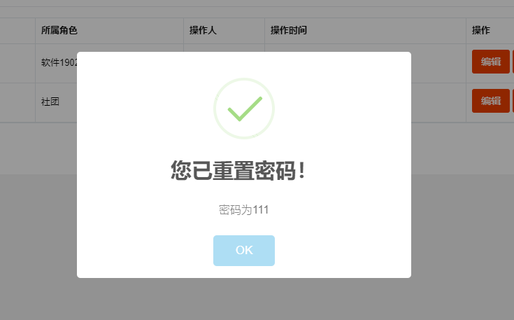

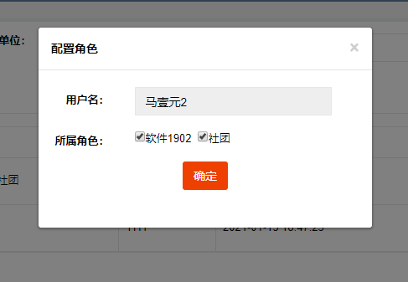

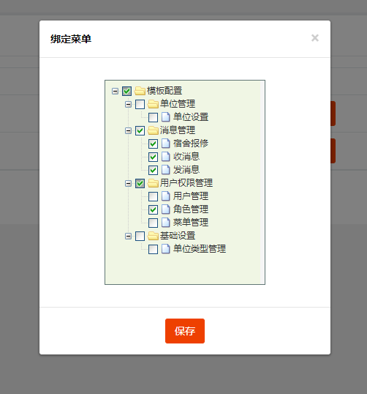

**10.用户界面，由于单位管理未完成，还有BUG，所以导致发消息、报修、发投票均不可用。甚至还存在bug**

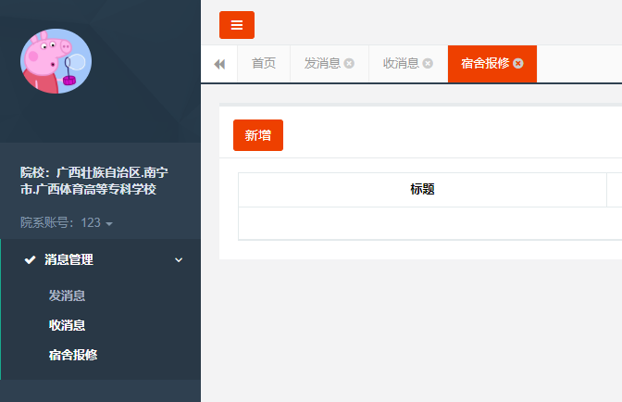

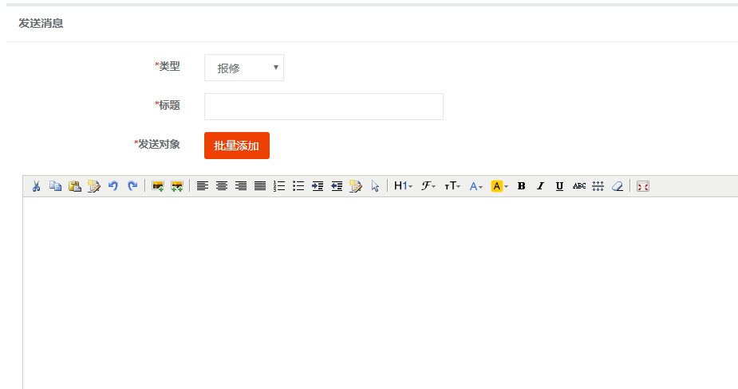

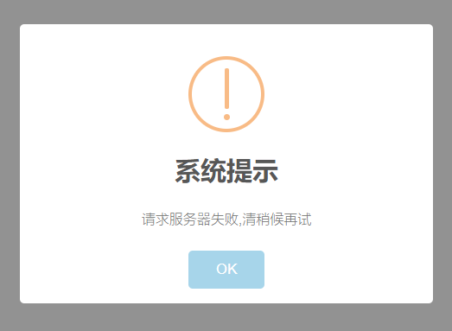

**11.部分代码解析**

**登录页引用的CSS**

<!--Import Google Icon Font-->

<link href=*"http://fonts.googleapis.com/icon?family=Material+Icons"* rel=*"stylesheet"*>

<!--Import materialize.css-->

<link type=*"text/css"* rel=*"stylesheet"* href=*"https://cmosshenzhen.oss-cn-shenzhen.aliyuncs.com/JSPCSS/materialize.min.css"* media=*"screen,projection"*/>

**判断登录的JavaScript**

**if**(window.top!==window.self){window.top.location=window.location};

$(**function**(){

$("#userName").focus(**function**(){

$("#div_msg").html("");

});

$("#pwd").focus(**function**(){

$("#div_msg").html("");

});

**var** rtnCode = GetQueryString("rtnCode");

**if** (rtnCode != **null** && rtnCode == '500') {

$("#div_msg").html("用户名或密码错误");

}**else** **if**(rtnCode != **null** && rtnCode == '200')

{

$("#div_msg").html("ERROR");

}**else** {

$("#div_msg").html("");

}

$("#loginForm").validate({

rules : {

userName : {

required : **true**

},

pwd : {

required : **true**

}

},

messages : {

userName : {

required : "请输入用户名"

},

pwd : {

required : "请输入密码"

}

},

submitHandler : **function**(form) {

form.submit();

}

});

});

**登录表单**

<div class=*"col s4"* >

<div style="height: *100%*;" align=*"center"*>

<!-- column 四格宽度，默认居中但此处偏移4格-->

<div class=*""* style="height: *100%*;" >

<div class=*"card-panel hoverable card"* style="float: *right*">

<hgroup >

<h4>登录到云栖™智慧校园</h4>

<h6>YUNQI SCMS</h6>

</hgroup>

<form id=*'loginForm'* method=*"post"* action=*"/ccms/user/login"*>

<div class=*"row"* align=*"left"*>

<div class=*"input-field col s12"* align=*"left"*>

<input type=*"text"* class=*"validate"* name=*"name"* id=*"userName"*>

<label for=*"text"*>用户名</label>

</div>

</div>

<div class=*"row"* align=*"left"*>

<div class=*"input-field col s12"*>

<input type=*"password"* class=*"validate"* name=*"psw"* id=*"pwd"*>

<label for=*"password"*>密码</label>

</div>

</div>

<button class=*"waves-effect waves-light btn-large btn"* type=*"submit"* name=*"action"* style="background: *#448AFF*">登录 <i class=*"material-icons right"*>send</i>

<div class=*"ripples buttonRipples"*> <span class=*"ripplesCircle"*></span> </div>

</button>

</form>

<br>

<a onclick="Materialize.toast('系统版本:0.0.1', 1500)" style="color: *#9e9e9e*" href=*"javascript:void()"*>系统版本21.1.11</a>

<b><DIV id=*"div_msg"* style="color: *#FF9C00*;"></DIV></b>

<br>

</div>

</div>

</div>

</div>

**数据库配置文件**

jdbc.jdbcUrl=jdbc:mysql://1913154529.mysql.rds.aliyuncs.com:3306/school

jdbc.driverClass=com.mysql.jdbc.Driver

jdbc.user=root

jdbc.password=1913154529zx

**实体类部分（省略Get Set方法）**

**public** **class** SysUser {

**private** String userCode;

**private** String name;

**private** String psw;

**private** String operatorId;

**private** String operatorTime;

**private** **int** delState;

**private** String unitId;

**private** String userType;

**private** String unitName;

**private** String operator;

**private** String roleCodes;

**private** String areaId;

**private** String areaType;

**private** String areaName;

**private** String roleNames;

**private** String province;

**private** String city;

**private** String county;

**用户登录负责的service**

// 登录

**public** SysUser login(String name, String psw);

// 分页获取区域管理员

List<SysUser> findAreaUser(SysUser user, Pager pager);

// 获取满足条件的区域管理员总数

Integer count(Map<String, Object> params);

// 添加用户

**public** **boolean** addUser(SysUser user);

// 修改区域管理员

**public** **boolean** upAreaAdmin(SysUser user);

// 删除用户

**public** **boolean** delUser(String ids, **int** flag);

// 查询是否存在该区域管理员

**public** String isExistAreaAdminName(SysUser user);

// 修改密码

**public** String upPsw(String userId, String psw_old, String psw_new);

// 分页显示用户

List<SysUser> findUser(SysUser user, Pager pager);

Integer count1(Map<String, Object> params);

// 查询是否存在该用户名

**public** String isExistName(String name, String userCode, String areaId);

// 检测是否存在该单位

**public** String isExistUnit(String unitId, String userCode, String areaId);

// 修改用户

**public** **int** upUser(SysUser user);

**用户登录负责的service 实现类 部分\***

@Override

**public** List<SysUser> findAreaUser(SysUser user, Pager pager) {

// 创建对象params

Map<String, Object> params = **new** HashMap<String, Object>();

// 将封装有查询条件的user对象放入params

params.put("user", user);

// 根据条件计算区域管理员总数

**int** recordCount = userDao.count(params);

// 给pager对象设置rowCount属性值(记录总数)

pager.setRowCount(recordCount);

**if** (recordCount > 0) {

// 将page对象放入params

params.put("pager", pager);

}

// 分页获取区域管理员信息

**return** userDao.selectByPage(params);

}

**去掉HTML里面杂七杂八的元素获取文本的**

**public** **static** String delHTMLTag(String htmlStr){

String regEx_script="<script[^>]*?>[\\s\\S]*?<\\/script>"; //定义script的正则表达式

String regEx_style="<style[^>]*?>[\\s\\S]*?<\\/style>"; //定义style的正则表达式

String regEx_html="<[^>]+>"; //定义HTML标签的正则表达式

Pattern p_script=Pattern.*compile*(regEx_script,Pattern.***CASE_INSENSITIVE***);

Matcher m_script=p_script.matcher(htmlStr);

htmlStr=m_script.replaceAll(""); //过滤script标签

Pattern p_style=Pattern.*compile*(regEx_style,Pattern.***CASE_INSENSITIVE***);

Matcher m_style=p_style.matcher(htmlStr);

htmlStr=m_style.replaceAll(""); //过滤style标签

Pattern p_html=Pattern.*compile*(regEx_html,Pattern.***CASE_INSENSITIVE***);

Matcher m_html=p_html.matcher(htmlStr);

htmlStr=m_html.replaceAll(""); //过滤html标签

**return** htmlStr.trim(); //返回文本字符串

}

**根据角色装载侧边栏的**

// 分页获取所有角色

@SelectProvider(type = RoleDynaSqlProvider.**class**, method = "selectWithParam")

List<SysRole> selectByPage(Map<String, Object> params);

// 根据条件查询角色总数

@SelectProvider(type = RoleDynaSqlProvider.**class**, method = "count")

**int** count(Map<String, Object> params);

// 所有module菜单

@Select("select moduleCode as id, moduleName as name, parentCode as pId from sys_module")

**public** List<Tree> getAllModule();

// 根据角色获取module菜单

@Select("select sm.moduleCode as id,moduleName as name,parentCode as pId "

+ "from sys_module sm left join sys_role_module srm on sm.moduleCode=srm.moduleCode "

+ "where srm.roleCode=#{roleCode} " + "and srm.areaId=#{areaId}")

**public** List<Tree> getModuleByRoleId(@Param("roleCode") String roleCode, @Param("areaId") String areaId);

// 删除所有roleid下的module

@Delete("delete from sys_role_module where roleCode = #{roleCode} and areaId=#{areaId}")

**public** **int** deleteModuleByRoleCode(@Param("roleCode") String roleCode, @Param("areaId") String areaId);

// 查询是否存在该角色名

@Select("select count(*) from sys_role where roleName=#{roleName} and roleCode <> #{roleCode} and areaId=#{areaId}")

**public** **int** isExistName(@Param("roleName") String roleName, @Param("roleCode") String roleCode,

@Param("areaId") String areaId);

**管登录，如果账号密码正确则导向index页，否则返回rtnCode=500，Javascript在页面显示账号密码错误**

@RequestParam("psw") String psw, HttpSession session, ModelAndView mv) **throws** IOException {

SysUser user = userService.login(name, MD5Util.*MD5*(psw));

**if** (user != **null** && user.getName() != **null**) {

req.getSession().setAttribute(CommonValue.*USERID*, user.getUserCode());

session.setAttribute(CommonValue.*USERNAME*, user.getName());

session.setAttribute(CommonValue.*UNITNAME*, user.getUnitName());

session.setAttribute(CommonValue.*USERTYPE*, user.getUserType());

session.setAttribute(CommonValue.*UNITINFOID*, user.getUnitId());

session.setAttribute(CommonValue.*AREANUMBER*, user.getAreaId());

session.setAttribute(CommonValue.*AERATYPE*, user.getAreaType());

session.setAttribute(CommonValue.*AERANAME*, user.getAreaName());

res.sendRedirect(req.getContextPath() + "/views/index.jsp");

} **else** {

session.setAttribute(CommonValue.*USERID*, **null**);

session.setAttribute(CommonValue.*UNITINFOID*, **null**);

session.setAttribute(CommonValue.*USERNAME*, **null**);

session.setAttribute(CommonValue.*UNITNAME*, **null**);

session.setAttribute(CommonValue.*USERTYPE*, **null**);

session.setAttribute(CommonValue.*AREANUMBER*, **null**);

session.setAttribute(CommonValue.*AERATYPE*, **null**);

session.setAttribute(CommonValue.*AERANAME*, **null**);

res.sendRedirect(req.getContextPath() + "/login.jsp?rtnCode=500");

}

**return** **null**;

}

**部分SQL语句\*\*\*\*\*\*\*\*\*\***

**public** **class** SysUserConfig {

// 获取用户信息

**public** **static** String *GetSysUser*=

"select "

+" su.*,"

+" (case when su.userType=1 then '院系账号'"

+" when su.userType=3 then '平台管理员'"

+" when su.userType=4 then '院校管理员'"

+" else pui.name end) as unitName,"

+" sa_weiLeaf.type as areaType,"

+" (case "

+" when sa_weiLeaf.type=3 then CONCAT(sa_province.name,'.',sa_city.name,'.',sa_weiLeaf.name)"

+" when sa_weiLeaf.type=2 then CONCAT(sa_city.name,'.',sa_weiLeaf.name)"

+" when sa_weiLeaf.type=1 then CONCAT(sa_weiLeaf.name)"

+" else '未知' end"

+" ) as areaName"

+" from sys_user as su "

+" left join pro_unitinfo as pui"

+" on su.unitId=pui.id"

+" left join sys_area as sa_weiLeaf"

+" on su.areaId=sa_weiLeaf.areaNumber"

+" left join sys_area as sa_city"

+" on sa_weiLeaf.parentId=sa_city.areaNumber"

+" left join sys_area as sa_province"

+" on sa_city.parentId=sa_province.areaNumber"

+" where 1=1 ";

12.开发人员笔记

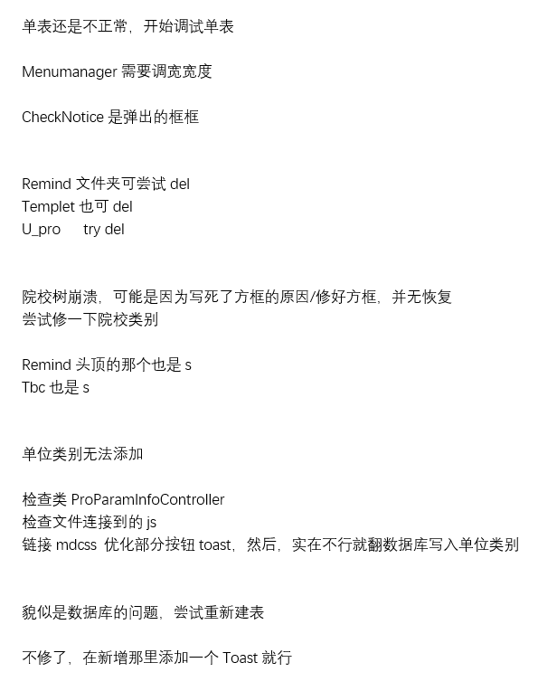

13.项目解析文件展示（部分）

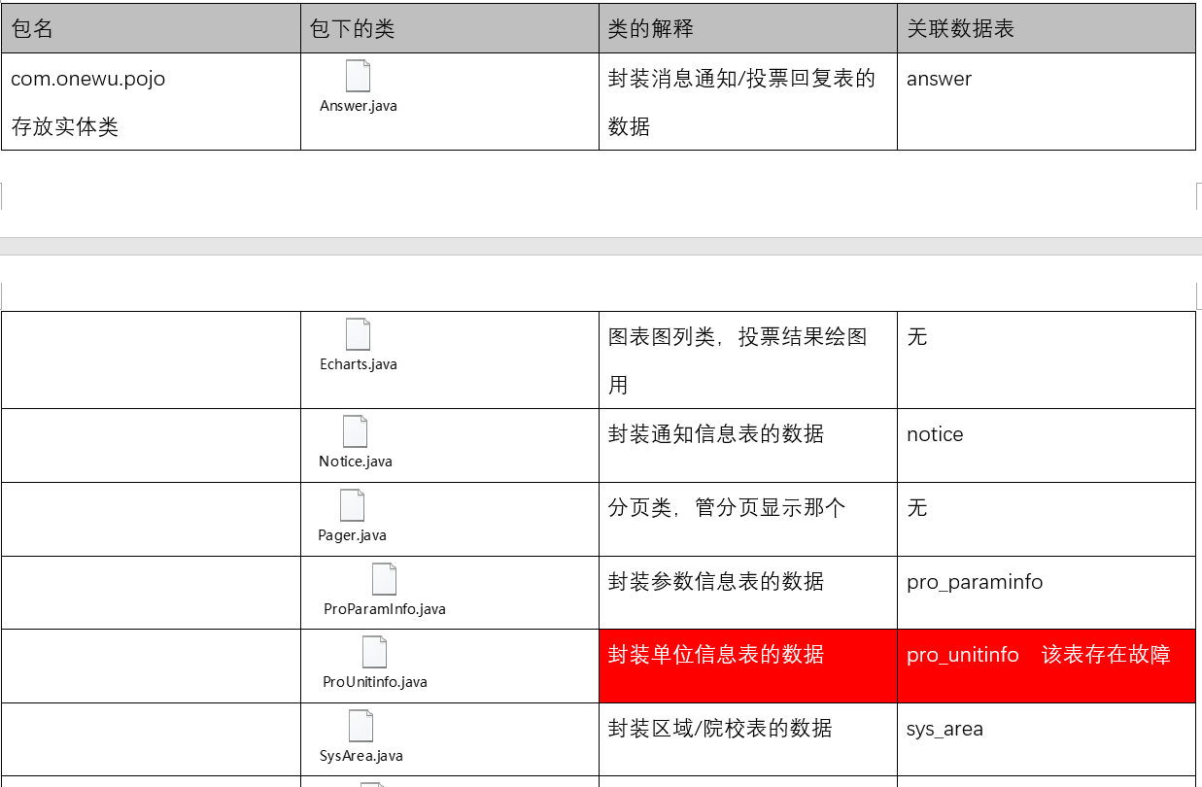

1. **实训的心得、体会、小结。**

本次实训还是挺有意思的，刚开始觉得时间给多了，但后来不然，一个BUG修两天的时候，就开始觉得时间很紧迫了，为了加快进度~~（偷懒）~~我们使用了Bootstrap H+和Materialize这两个ui库，大大减少了工作量，节省不少时间，为了前端好看我们还真的费了不少心思，比如登录页页脚改来改去始终得不到合适的结果，后来直接照着顶栏调节颜色，别说还挺好看，于是就留下来了。登录页顶栏的图片和轮播图都是经过精挑细选然后使用PhotoShop裁切的，可以看到多个jsp都引入了一堆css和js，是因为怕引入少了某个元素没有按期显示出来。顺便我们在登录页尝试了新的布局方式，也就是Material的网格布局，页面被分为12格，不需要详细设定px值，超级好用。

最让我头疼的还是pojo里的unitinfo实体类和数据库的衔接，单位信息表死活加载不出来，程序也和数据库表结构匹配了，就是不行，发现这个问题的时候已经接近收尾了，简单修理了一下午没修好就放弃了，不能因为某个模块拖慢整体进度，项目其实完成度并不很高，甚至存在bug，不过这也是尽量努力的结果了，我们组平均水平其实不算高，所以有相当一部分程序都是我编写的，因此还搭配了一个数据库说明文档和程序说明文档，以方便大家了解我写的都是些啥。

实训中遇到几个很令人哭笑不得的问题：在教室可以运行，但页面显示好像是没更新，拷贝回宿舍就直接不行，排查半天才发现在教室运行时一起运行了俩项目，除去就可以了。

总的来说，这次实训还是大大提高了我们的编程水平，JavaEE提高了，数据库也提高了，收获颇丰。